2015 W. Zarządzania UW
dobro/usługa | czas | miejsce
usługa materialna | sezon | dowolne

PrawA Popytu i Podaży na Rynku Usługi Koszenia Trawy

Problem Badawczy
Praktyczna weryfikacja funkcjonowania praw popytu i podaży na rynku usługi koszenia trawy, świadczonej w roku 2015 przez studentów mieszkających w Warszawie.

Cele Badania
- Weryfikacja funkcjonowania praw popytu i podaży na rynku usługi koszenia trawy.
- Jest częścią bazy prac studenckich, stworzonej w celu zweryfikowania praw popytu i podaży na różnych rynkach- kategoria USŁUGI MATERIALNE.

Główna Hipoteza Badawcza
Ceny i ilość dostępnych na rynku usług koszenia trawy podlegają prawom popytu i podaży.

Szczegółowa Hipoteza Badawcza I
Istnieje linowa zależność między ceną a ilością popytu na rynku usługi koszenia trawy .

Szczegółowa Hipoteza Badawcza II
Istnieje linowa zależność między ceną a ilością podaży na rynku usług koszenia trawy.

Szczegółowa Hipoteza Badawcza III
Jednoczesne działanie praw popytu i podaży prowadzi do sytuacji równowagi (różnica maksymalnie 20% między wynikiem teoretycznym a faktyczną sytuacją na rynku).

Próba Badawcza
Przedmiotem badań będzie grupa 25 osób wybranych według następujących kryteriów:
- Wiek badanych: 18 -25 lat.
- Młodzież ucząca się (studiująca).
- Mieszkańcy Warszawy i okolic.

Metoda Badawcza
Ankieta składająca z dwóch pytań:
- Jaką maksymalną cenę byłbyś w stanie jednorazowo zapłacić za skoszenie trawnika?
- Po jakiej cenie minimalnej byłbyś w stanie komuś jednorazowo skosić trawnik?
A także założeń:
- Powierzchnia ok. 100 m²
- Stan trawnika - zaniedbany.
- Kosiarka elektryczna dostępna na miejscu.

Termin i sposób przeprowadzenia Ankiety
Ankiety przeprowadzane były osobiście oraz za pośrednictwem komunikatora „Messenger” będącego częścią portalu Facebook.
Badania były przeprowadzone w terminie od 11 do 16 listopada 2015 r.

Wyniki Ankiety
Jaką maksymalną cenę byłbyś w stanie jednorazowo zapłacić za skoszenie trawnika?
Cena maksymalna | 16 | 29 | 36 | 50 | 76
Liczba osób | 25 | 20 | 15 | 10 | 5

Po jakiej cenie minimalnej byłbyś w stanie komuś jednorazowo skosić trawnik?
Cena minimalna | 22 | 33 | 41 | 51 | 84
Liczba osób | 5 | 10 | 15 | 20 | 25

Analiza zebranych danych

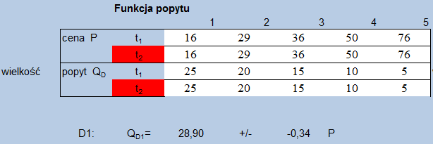

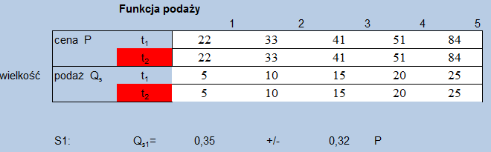
: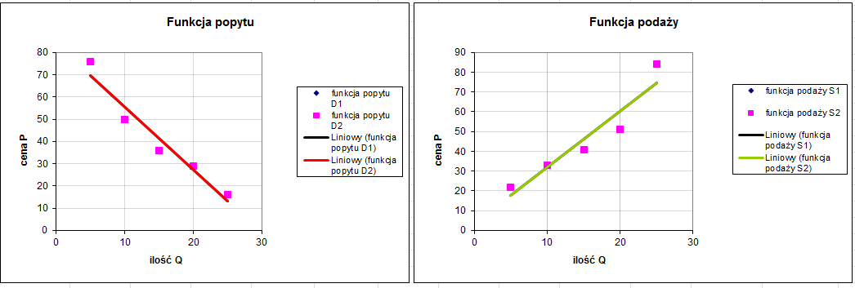
Funkcje popytu i podaży najbardziej odpowiadające danym rzeczywistym:
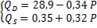

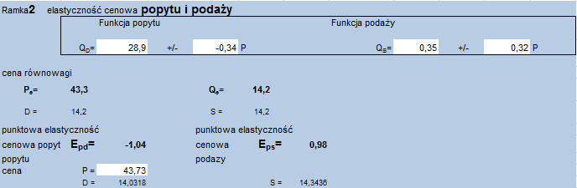
Elastyczność cenowa popytu w punkcie równowagi:
Popyt na tę usługę jest elastyczny. Oznacza to, że dla ceny $P=\text{43},\text{47}\text{zł}$każda zmiana ceny spowoduje zmianę wielkości popytu, która stanowi -1,04 procentowej zmiany ceny. Z wysokiej elastyczności cenowej możemy wnioskować, że usługa jaka jest koszenie trawnika jest przykładem usługi wyższego rzędu.
Elastyczność cenowa podaży w punkcie równowagi:
Podaż na tę usługę jest nieelastyczna (mało elastyczna). Oznacza to, że dla $P=\text{43},\text{47}\text{zł}$każda zmiana ceny spowoduje zmianę wielkości podaży która stanowi 0,98 procentowej zmiany ceny.
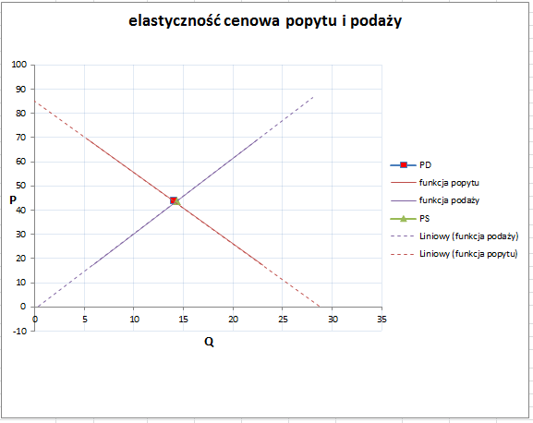
Wykres potwierdza wcześniej wyliczone elastyczności. Krzywa podaży prawie idealnie przechodzi przez punkt (0,0). Również punkt równowagi znajduje się w okolicach środka krzywej popytu.

Sprawdzenie hipotez szczegółowych

Szczegółowa Hipoteza Badawcza I
Istnieje linowa zależność między ceną a ilością popytu na rynku usługi koszenia trawy
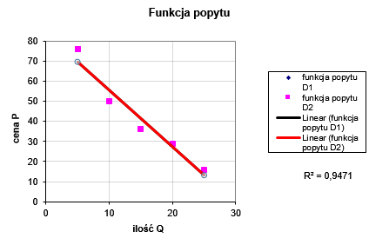
Funkcja popytu dopasowana do zebranych danych ma postać:
Współczynnik dopasowania funkcji do danych wynosi.
Spełnia on postawiony warunek , co oznacza, że ta szczegółowa hipoteza jest prawdziwa.

Szczegółowa Hipoteza Badawcza II
Istnieje linowa zależność między ceną a ilością podaży na rynku usługi koszenia trawy
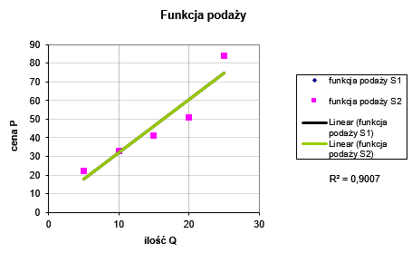
Funkcja podaży dopasowana do zebranych danych ma postać:
Współczynnik dopasowania funkcji do danych wynosi.
Spełnia on postawiony warunek , co potwierdza prawdziwość hipotezy szczegółowej.

Szczegółowa Hipoteza Badawcza III
Jednoczesne działanie praw popyt i podaży prowadzi do sytuacji równowagi (różnica maksymalnie 20% między wynikiem teoretycznym a faktyczną sytuacją na rynku).
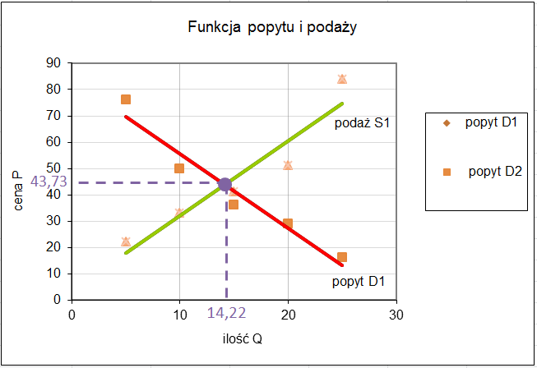
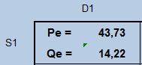
Rynek osiąga równowagę przy cenie i ilości nabywanych usług:
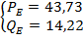
W rzeczywistości na rynku cena za usługę skoszenia trawnika o powierzchni 100 m² wynosi średnio około 40 zł.
Różnica między ceną obliczoną teoretycznie, a ceną realną wynosi , czyli zdecydowanie mniej niż założony na wstępie warunek. Potwierdza to prawdziwość hipotezy szczegółowej.

Wnioski
Po przeanalizowaniu zebranych danych udało się potwierdzić prawdziwość wszystkich Szczegółowych Hipotez Badawczych. Oznacza to, że Główna Hipoteza Badawcza:
Ceny i ilość dostępnych na rynku usług koszenia trawy podlegają działaniu praw popytu i podaży
została udowodniona i stała się tezą. Jest ona kolejnym dowodem potwierdzającym występowanie praw popytu i podaży.

